UNIVERSIDAD NACIONAL DEL ALTIPLANO
FACULTAD D EINGENIERIA MECANICA ELECTRICA, ELECTRONICA Y SISTEMAS
ESCUELA PROFESIONAL DE INGENIERIA DE SISTEMAS

DETECCION DE ATAQUES MINORITARIOS EN REDES IOT MEDIANTE UN MODELO HIBRIDO BASADO EN STACKING, XGBOOST, LIGHTGBM, PUNO 2026
TESIS
PRESENTADO POR:
CARMEN NIEVES APAZA CONDORI
PARA OPTAR EL TITULO PROFESONAL DE:
INGENIERO DE SISTEMAS
PUNO – PERU
UNIVERSIDAD NACIONAL DEL ALTIPLANO
FACULTAD DE INGENIERIA MECANICA ELECTRICA ELECTRONICA Y SISTEMAS
ESCUELA PROFESIONAL DE INGENIERIA DE SISTEMAS
DETECCION DE ATAQUES MINORITARIOS EN REDES IOT MEDIANTE UN MODELO HIBRIDO BASADO EN STACKING, XGBOOST, LIGHTGBM, PUNO 2026
TESIS PRESENTADO POR:
CARMEN NIEVES APAZA CONDORI
PARA OBTAR EL TITULO PROFESIONAL DE:
INGENIERO DE SISTEMAS
APROBADA POR EL JURADO REVISOR CONFORMADO POR:
PRESENTE: ………………………………………………
Dr. PABLO CESAR TAPIA CATACORA
PRIMER MIEMBRO: ……………………………………………….
Dr. CARLOS BORIS SOSA MAYDANA
SEGUNDO MIEMBRO: ………………………………………………
Dr. UBALDO ALLCA MAMANI
ASESOR DE TESIS: ……………………………………………….
Dr. HUGO YOSEF GOMEZ QUISPE
AREA: Inteligencia Artificial
TEMA: Machine Learning

DEDICATORIA
Dedico este trabajo a [persona o personas importantes en tu vida], por su amor, apoyo y aliento en todo momento. Gracias por ser mi fuente de inspiración y por enseñarme a perseguir mis sueños con pasión y determinación. Este logro no habría sido posible sin su constante apoyo y confianza en mí.
Carmen Nieves Apaza Condori

AGRADECIMIENTOS
Quiero expresar mi más sincero agradecimiento a todas las personas que han contribuido de alguna manera en la realización de esta tesis.
En primer lugar, A la Universidad Nacional del altiplano, Faculta de [nombre de la facultad], Escuela Profesional de [nombre de la escuela Profesional] por su formación profesional.
Agradecer a mi director/asesor de tesis, [nombre completo], por su orientación, paciencia y apoyo constante a lo largo de todo el proceso de investigación. Sus valiosas sugerencias y comentarios han sido fundamentales para lograr los objetivos propuestos.
También quiero agradecer a [nombre completo], [nombre completo] y [nombre completo] por su colaboración en la realización de entrevistas y encuestas, lo que ha permitido obtener datos valiosos para el desarrollo de esta investigación.
Carmen Nieves Apaza Condori

INDICE GENERAL
DEDICATORIA
AGRADECIMIENTOS
INDICE GENERAL
INDICE DE TABLAS
INDICE DE FIGURAS
INDICE DE ANEXOS
ACRONIMOS

INDICE DE TABLAS

INDICE DE FIGURAS

INDICE DE ANEXOS

ACRONIMOS
API: Application Programming Interface (Interfaz de Programación de Aplicaciones)
CIC-IoT: Instituto Canadiense de Ciberseguridad para IoT
DoS: Denial of Service (Denegación de Servicio)
IDPS: Sistema de Detección y Prevención de Intrusiones
IoT: Internet of Things (Internet de las Cosas)
ML: Machine Learning (Aprendizaje Automático)
NIDS: Network Sistema de Detección de Intrusiones de Red
RF: Random Forest (Bosque Aleatorio)
SVM: Support Vector Machine (Máquina de Vectores de Soporte)
XGBoost: eXtreme Gradient Boosting (Gradient Boosting Extremo)
LightGBM: Light Gradient Boosting Machine (Máquina de Gradient Boosting Ligero)
Stacking: Stacking Ensemble (Aprendizaje por Apilamiento)
IoTMT : IoT Malware Traﬀic (Tráfico de Malware IoT)
IDS: Intrusion Detection System (Sistema de Detección de Intrusiones)
MLP: Multi-Layer Perceptron (Perceptrón Multicapa)
CNN: Convolutional Neural Network (Red Neuronal Convolucional)
LSTM: Long Short-Term Memory (Memoria de Corto y Largo Plazo

RESUMEN
El constante crecimiento del Internet de las Cosas (IoT) en las empresas enfrenta graves vulnerabilidades, ya que los Sistemas de Detección de Intrusiones (IDS) tradicionales tienen muy poca sensibilidad para detectar ciberataques que son infrecuentes pero sumamente peligrosos, como aquellos basados en web o de fuerza bruta. Para solucionar esto, esta investigación desarrolló y evaluó un modelo híbrido de clasificación apoyado en una arquitectura Stacking de dos niveles, combinando los algoritmos Random Forest, XGBoost GPU y LightGBM. Todo esto fue reforzado con la Entropía de Shannon para medir la incertidumbre y la técnica Borderline-SMOTE1 para equilibrar los datos. Este diseño cuasi-experimental se aplicó sobre el dataset CICIoT2023, analizando más de 2.5 millones de flujos de red totalmente limpios, destinando el 80% de la información para el entrenamiento y aislando el 20% exclusivamente para las pruebas. Los resultados demostraron el éxito de la propuesta al lograr un F1-Macro del 70.18% y una exactitud del 84.85%, superando con claridad a todos los modelos individuales evaluados. Además, registró un desempeño asombroso con una latencia de apenas 8.65 µs por flujo y un consumo mínimo de 257.89 MB de memoria RAM, garantizando que puede funcionar sin problemas en pasarelas de borde. Finalmente, tras confirmar su validez matemática mediante la Prueba de Wilcoxon (p = 0.003744 < 0.05), concluimos con certeza que mezclar estos clasificadores resulta ser una solución sumamente eficaz, rápida y liviana para proteger las redes IoT.
Palabras clave: Ataques minoritarios, Borderline-SMOTE, CICIoT2023, Ciberseguridad, Entropía de Shannon, Internet de las Cosas, Stacking híbrido.

ABSTRACT
The constant growth of the Internet of Things (IoT) in businesses faces serious vulnerabilities, as traditional Intrusion Detection Systems (IDS) have very low sensitivity when it comes to detecting cyberattacks that are infrequent but highly dangerous, such as web-based or brute force attacks. To address this issue, this research developed and evaluated a hybrid classification model based on a two-level Stacking architecture, combining the Random Forest, XGBoost GPU, and LightGBM algorithms. This approach was reinforced with Shannon Entropy to measure uncertainty and the Borderline-SMOTE1 technique to balance the data. This quasi-experimental design was applied to the CICIoT2023 dataset, analyzing over 2.5 million fully cleansed network flows, strategically allocating 80% of the information for training and isolating the remaining 20% exclusively for testing. The results demonstrated the success of the proposal by achieving an F1-Macro of 70.18% and an accuracy of 84.85%, clearly outperforming all the individual models evaluated. Furthermore, it recorded an astonishing computational performance with a latency of just 8.65 µs per flow and a minimal consumption of 257.89 MB of RAM, ensuring it can operate smoothly on edge gateways. Finally, after confirming its mathematical validity through the Wilcoxon Test (p = 0.003744 < 0.05), we can conclude with absolute certainty that combining these classifiers provides a highly effective, fast, and lightweight solution for protecting IoT networks.
Keywords: Borderline-SMOTE, CICIoT2023, Cybersecurity, Hybrid Stacking, Internet of Things, Minority Attacks, Shannon Entropy

CAPITULO I
INTRODUCCION

1.1 CONTEXTUALIZACIÓN
La instalación masiva de dispositivos interconectados a través del famoso Internet de las Cosas (IoT) ha logrado transformar por completo nuestra infraestructura digital a nivel global, haciendo muchísimo más fácil la automatización en áreas tan críticas como la industria 4.0, el manejo de ciudades inteligentes, la telemedicina y el monitoreo del medio ambiente, pero lamentablemente toda esta rápida expansión también ha traído consigo un enorme problema al aumentar de forma explosiva nuestro nivel de exposición ante ciberataques que resultan ser cada vez más complejos y destructivos, una situación que se vuelve todavía más complicada de manejar si tomamos en cuenta que las redes IoT son sumamente variadas y que la gran mayoría de estos pequeños equipos sufren de fuertes limitaciones físicas en cuanto a su memoria, batería y capacidad de procesamiento, lo cual provoca que sea prácticamente imposible intentar protegerlos instalándoles los típicos sistemas de seguridad tradicionales como los cortafuegos pesados o las herramientas de inspección profunda de datos (Sama et al., 2025).
A pesar de que los Sistemas de Detección de Intrusiones (IDS) basados en aprendizaje automático han avanzado muchísimo, la realidad es que al momento de identificar anomalías en entornos de red reales se topan de frente con un enorme desafío técnico conocido como el desbalance extremo de clases, una situación que ocurre porque en el día a día la inmensa cantidad de tráfico normal junto con los ataques masivos de denegación de servicio (DDoS) terminan inundando por completo los registros, provocando que los ciberataques mucho más sofisticados y silenciosos, como las inyecciones Web, los desbordamientos de búfer o los ataques de fuerza bruta, sucedan con una frecuencia tan baja que casi quedan sepultados (Ahmed et al., 2024), lo cual lamentablemente genera un fuerte sesgo algorítmico en los clasificadores convencionales, quienes terminan engañándose a sí mismos al tratar de optimizar su exactitud global a costa de ignorar casi por completo a estas muestras minoritarias que, irónicamente, son las que terminan representando las brechas de seguridad más disruptivas y peligrosas para todo el sistema.
Para tratar de mitigar esta gran vulnerabilidad, la comunidad científica ha comenzado a explorar nuevas alternativas como las arquitecturas de aprendizaje jerárquico, también conocidas como Stacking, aunque rápidamente se dieron cuenta de que simplemente mezclar varios clasificadores no es suficiente si no se le añaden mecanismos matemáticos capaces de medir la incertidumbre que se genera en esas zonas donde los datos están tan desbalanceados, por lo que integrar herramientas como la Entropía de Shannon ha resultado ser un paso clave para lograr evaluar qué tan confundidos están los modelos base, algo que, al combinarse con técnicas mucho más avanzadas para equilibrar los datos en la frontera como lo es el Borderline-SMOTE, nos permite devolverle su verdadera importancia a esos ataques menos frecuentes sin terminar ensuciando el sistema con información sintética perjudicial (Popoola et al., 2025; Nigar & Mustafa, 2025), abriendo así la puerta para construir un gran modelo híbrido donde la poderosa sinergia entre Random Forest, XGBoost y LightGBM, trabajando todos bajo la supervisión de un meta-clasificador superior, nos ofrezca por fin una solución que no solo es capaz de adaptarse de maravilla a diferentes situaciones, sino que además cuenta con una velocidad de respuesta increíblemente rápida y ultrabaja, haciéndola ideal para proteger los complejos entornos de las redes IoT.

1.2 REALIDAD PROBLEMÁTICA
Si miramos el panorama a nivel internacional, nos damos cuenta de que la adopción masiva de tecnologías del Internet de las Cosas (IoT) tanto en la industria como en el comercio ha terminado exponiendo a las organizaciones a un número cada vez mayor de amenazas cibernéticas, una cruda realidad que golpea especialmente a las pequeñas y medianas empresas (PYMEs) de todo el mundo, quienes enfrentan un desafío gigantesco para proteger sus entornos digitales simplemente porque carecen de sistemas de ciberseguridad que se ajusten a su verdadera capacidad tecnológica (Ciampi et al., 2021), y aunque es cierto que el aprendizaje automático nos ofrece alternativas muy prometedoras para detectar estas intrusiones, el gran problema es que la mayoría de las soluciones actuales fracasan rotundamente cuando tienen que lidiar con conjuntos de datos que están altamente desbalanceados, tal como ocurre con el famoso referente internacional CICIoT2023, donde lamentablemente los ataques más sigilosos y destructivos, como aquellos basados en la web o los de fuerza bruta, apenas logran representar menos del 1% de todo el tráfico, provocando que pasen totalmente desapercibidos y sean ignorados por los clasificadores convencionales (Nigar & Mustafa, 2025).
Si aterrizamos esta problemática a nivel nacional, nos encontramos con que en el Perú las micro, pequeñas y medianas empresas (MYPEs y PYMEs) son el verdadero motor de la economía, ya que representan más del 98% de todo nuestro tejido productivo y juegan un papel absolutamente fundamental en la generación de empleo para el país. Sin embargo, esta rápida carrera hacia la digitalización y la constante incorporación de dispositivos IoT en los negocios locales se está llevando a cabo bajo un escenario de altísima vulnerabilidad cibernética, una situación que se agrava enormemente debido a que estas empresas suelen operar con presupuestos muy limitados y sufren por la casi total ausencia de herramientas para detectar amenazas que estén verdaderamente adaptadas a nuestra propia realidad tecnológica (López-García et al., 2023). Toda esta preocupante realidad queda en evidencia al revisar la literatura nacional sobre el tema, donde estudios recientes aplicados sobre el dataset CICIoT2023, como los desarrollados por Raico Gallardo (2025), demuestran claramente que, si bien los clasificadores individuales logran detectar sin mucho esfuerzo el tráfico de ataques masivos, terminan fracasando de manera drástica cuando intentan identificar las intrusiones de baja frecuencia, un gran vacío que nos confirma la urgente necesidad de empezar a diseñar modelos integrados que por fin logren resolver problemas tan complejos como el rebalanceo de clases y el análisis de la incertidumbre para poder fortalecer de verdad la ciberseguridad a nivel nacional (Vargas-Hernández et al., 2022).
Si enfocamos nuestra mirada a nivel regional, específicamente en la región de Puno y en todo el sur del Perú, nos damos cuenta de que las pequeñas y medianas empresas dedicadas a la producción, el comercio y los servicios están viviendo una paulatina pero constante automatización a través del uso de sensores y dispositivos conectados. Sin embargo, todo este importante proceso de modernización se está llevando a cabo enfrentando grandes limitaciones en la infraestructura de red y operando con recursos computacionales bastante reducidos (Quispe-Mamani et al., 2023), un escenario que nos hace ver la urgencia de empezar a implementar modelos de detección de intrusos que, al ser probados rigurosamente en un entorno de laboratorio, nos permitan evaluar de manera segura qué tan factibles y eficientes resultan estas soluciones para nuestra realidad técnica. Es justamente por esta razón que la presente investigación nace con el propósito de cubrir ese gran vacío, desarrollando un modelo híbrido altamente optimizado que logra integrar la técnica Borderline-SMOTE, la Entropía de Shannon y la arquitectura de Stacking de clasificadores dentro de un entorno de laboratorio, ofreciendo así una solución concreta que no solo nos permite elevar drásticamente la capacidad para detectar esos escurridizos ataques minoritarios, sino que además lo hace exigiendo un mínimo consumo de recursos para adaptarse a las verdaderas posibilidades tecnológicas de nuestra región.

1.3 FORMULACIÓN DEL PROBLEMA

1.3.1 Problema General
¿En qué medida el Modelo híbrido basado en Stacking, XGBoost y LightGBM mejora la eficacia en la detección de ataques minoritarios en redes IoT?

1.3.2 Problemas Específicos
- PE1: ¿En qué grado la técnica de rebalanceo Borderline-SMOTE incrementa la proporción de balance de la clase minoritaria en el dataset CICIoT2023 respecto al balance original?
- PE2: ¿Cuál es la capacidad de detección del Modelo híbrido basado en Stacking, XGBoost y LightGBM en la identificación de ataques minoritarios evaluada mediante las métricas de evaluación Recall, F1-Score y Accuracy?
- PE3: ¿Cuál es la eficiencia computacional del Modelo híbrido basado en Stacking, XGBoost y LightGBM propuesto en términos de tiempos de entrenamiento y la tencia de inferencia frente a los modelos base Random Forest y XGBoost?

1.4 JUSTIFICACIÓN

1.4.1 Justificación Técnica y Científica
Desde el punto de vista técnico, esta investigación nace de la gran necesidad de superar las limitaciones que tienen los clasificadores individuales cuando se enfrentan a datos sumamente desbalanceados en las redes IoT, y aunque la literatura científica más reciente ya nos ha demostrado que utilizar enfoques de ensamble por Stacking resulta ser mucho mejor que usar modelos independientes para lograr una buena capacidad de generalización (Sama et al., 2025; Ahmed et al., 2024), nuestra propuesta busca dar un paso más allá para evolucionar el estado del arte al integrar la Entropía de Shannon como una medida cuantitativa real de la incertidumbre, colocándola directamente dentro del vector de meta-características (el cual está compuesto por 27 atributos que se dividen en 24 probabilidades de clase y 3 indicadores entrópicos), un detalle que resulta absolutamente clave porque le otorga al meta-modelo LightGBM la capacidad de tomar decisiones con muchísima más precisión justo en aquellas zonas donde suele generarse una mayor confusión, sumando a todo esto la aplicación estratégica de la técnica Borderline-SMOTE exclusivamente sobre el conjunto de entrenamiento para lograr fortalecer enormemente las fronteras de decisión de esas clases minoritarias tan vulnerables (como los ataques basados en Web y de fuerza bruta) sin caer en el temido error de la fuga de datos o data leakage, garantizando así que todo nuestro protocolo metodológico se mantenga completamente robusto y libre de sesgos.

1.4.2 Justificación Económica y Operativa
Si lo analizamos desde una perspectiva mucho más operativa y de laboratorio, resulta evidente que los entornos de prueba para redes IoT necesitan con urgencia validar soluciones que ofrezcan una altísima velocidad de respuesta consumiendo la menor cantidad de memoria posible, y aunque los famosos modelos basados en aprendizaje profundo (Deep Learning) son muy potentes, la cruda realidad es que exigen demasiados recursos físicos y tardan muchísimo en ejecutarse, por lo que el modelo propuesto en esta investigación logra marcar una verdadera diferencia al demostrar una eficiencia sobresaliente en estas condiciones de prueba, logrando alcanzar una latencia de inferencia de apenas 8,65 µs por muestra (lo que equivale a procesar más de 115,000 paquetes por segundo) junto con un ligerísimo consumo de memoria RAM de tan solo 257,89 MB, cifras contundentes que respaldan y fundamentan por completo su viabilidad técnica para poder ser implementado en el futuro sin ningún problema dentro de aquellos dispositivos que cuentan con recursos sumamente limitados.

1.4.3 Justificación Social y Práctica
En cuanto a su impacto y relevancia social, el verdadero valor de este trabajo radica en brindar evidencia tanto empírica como tecnológica que nos permita proteger a fondo la integridad y la privacidad de las redes de información que utilizan las MYPEs y PYMEs en nuestra región y en todo el país, sobre todo si tenemos en cuenta que cuando un ciberataque logra pasar desapercibido en los sistemas de estas pequeñas empresas, puede terminar provocando pérdidas económicas sumamente graves e incluso obligarlas a paralizar por completo todas sus actividades comerciales, por lo que haber logrado validar experimentalmente este modelo utilizando los 63 archivos oficiales del dataset CICIoT2023 termina entregándole a toda la comunidad académica y técnica una herramienta de ciberseguridad verdaderamente proactiva, muy fácil de reproducir y, sobre todo, que exige un costo computacional sumamente bajo para operar de manera eficiente.

1.5 OBJETIVOS

1.5.1 OBJETIVO GENERAL
Determinar la eficacia del Modelo Híbrido basado en Stacking, XGBoost y LightGBM en la mejora de la detección de ataques minoritarios en redes IoT

1.5.2 OBJETIVOS ESPECÍFICOS
- OE1: Evaluar la mejora en la proporción de balance de la clase minoritaria mediante la aplicación de la técnica de rebalanceo Borderline-SMOTE en el dataset CICIoT2023
- OE2: Determinar la capacidad de detección del Modelo Híbrido basado en Stacking, XGBoost y LightGBM en la identificación de ataques minoritarios utilizando las métricas de evaluación Recall, F1-Score y Accuracy.
- OE3: Comparar la eficiencia computacional del modelo híbrido propuesto midiendo los tiempos de entrenamiento y latencia de inferencia frente a los modelos base Random Forest y XGBoost.

1.6 HIPÓTESIS DE LA INVESTIGACIÓN

1.6.1 Hipótesis general
El Modelo Híbrido basado en Stacking, XGBoost y LightGBM mejora significati vamente la eficacia (Recall y F1-Score) en la detección de ataques minoritarios en redes IoT, superando el rendimiento de los modelos base en el dataset CICIoT2023.

1.6.2 Hipótesis específicas
- HE1: La técnica de rebalanceo Borderline-SMOTE incrementa significativamente la proporción de balance de la clase minoritaria en el dataset CICIoT2023, reduciendo el índice de desbalance y mejorando la distribución de datos en la frontera de decisión.
- HE2: El Modelo Híbrido XGB-LGBM-Stacking con análisis de incertidumbre presenta una alta capacidad de detección de ataques minoritarios, evidenciando indicadores superiores en las métricas de Recall, F1-Score y Accuracy al ser validados estadísticamente mediante la prueba de rangos con signo de Wilcoxon.
- HE3: El modelo híbrido propuesto optimiza la eficiencia computacional, logrando tiempos de entrenamiento y una latencia de inferencia competitivos en comparación con los modelos base Random Forest y XGBoost, garantizando su viabilidad operativa

1.7 VARIABLES

1.7.1 Variable Independiente (VI)
Modelo híbrido basado en Stacking, XGBoost y LightGBM, optimizado con la técnica de rebalanceo de datos Borderline-SMOTE.

1.7.2 Variable Dependiente (VD)
Detección de ataques minoritarios en redes IoT, evaluada a través de la eficacia predictiva y el desempeño computacional.

1.8 OPERACIONALIZACIÓN DE VARIABLES
Tabla 1
Matriz de Operacionalización de Variables de la Investigación
Variable | Definición conceptual | Definición operacional | Dimensiones | Indicadores | Escala
Variable independiente: Modelo híbrido Stacking (RF, XGBoost, LightGBM) con Entropía de Shannon y Borderline-SMOTE | Arquitectura jerárquica de dos niveles que combina predicciones de clasificadores base (Nivel 0) con cuantificación de incertidumbre entrópica y sobremuestreo sintético en la frontera de decisión. | Pipeline computacional en Python (Conda tesis_iot) que aplica Borderline-SMOTE en entrenamiento, selecciona 29 atributos, extrae 27 meta-características (24 probabilidades + 3 entropías) y entrena un meta-LightGBM. | Preprocesamiento y rebalanceo; Arquitectura de ensamble (Nivel 0 y 1); Entrenamiento; Meta-características. | Ratio de balanceo sintético; Algoritmos base (RF, XGBoost GPU, LightGBM); Entropía de Shannon (H); Parámetros del Meta-LightGBM. | Nominal / Razón
Variable dependiente: Detección de ataques minoritarios en redes IoT | Capacidad para identificar e inferir correctamente flujos de red anómalos de baja frecuencia (Web-based, Brute Force). | Evaluación experimental sobre 377,383 muestras de prueba aisladas del dataset CICIoT2023, registrando siete métricas de clasificación. | Eficacia predictiva; Desempeño computacional; Significancia estadística. | Accuracy global (%); Sensitivity / Recall; F1-Macro / F1-Score por clase; Latencia de inferencia (μs/muestra). | Razón / Intervalo

CAPÍTULO II
REVISIÓN DE LITERATURA

2.1 ANTECEDENTES DE LA INVESTIGACIÓN

2.1.1 Antecedentes internacionales
Por otro lado, al revisar los antecedentes nos encontramos con el valioso aporte de Abou Elasaad et al. (2025), quienes en su artículo AegisGuard: A Multi-Stage Hybrid Intrusion Detection System with Optimized Feature Selection for Industrial IoT Security llevaron a cabo un interesante estudio experimental pensado específicamente para fortalecer la seguridad en los ecosistemas industriales (IIoT) a través de arquitecturas de análisis secuencial, implementando para ello un modelo modular de múltiples etapas llamado AegisGuard que se encarga de filtrar los flujos maliciosos aplicando una selección dinámica de características, logrando demostrar empíricamente con sus resultados que este tipo de enfoque estratificado supera con creces a los sistemas tradicionales de una sola etapa al momento de neutralizar ciberataques estructuralmente complejos, lo cual respalda por completo nuestra idea de que el camino correcto es construir arquitecturas híbridas y multicapa; sin embargo, este trabajo también nos dejó ver un detalle importante: su propuesta no logra resolver de manera principal el grave problema del sesgo algorítmico provocado por aquellas clases minoritarias que se encuentran subrepresentadas en la capa de entrada, un vacío verdaderamente crítico que justamente nuestra tesis se encargará de solucionar de raíz aplicando el algoritmo Borderline-SMOTE.
Siguiendo con la revisión de la literatura, nos topamos con el excelente trabajo de Adewole et al. (2025), quienes en su investigación Intrusion Detection Framework for Internet of Things with Rule Induction for Model Explanation decidieron ejecutar un diseño experimental muy interesante buscando integrar capacidades de explicabilidad dentro de los sistemas de ciberseguridad IoT, utilizando para ello los reconocidos conjuntos de datos CIC-IDS2017 y CICIoT2023 con el fin de poner a prueba el rendimiento de potentes algoritmos de Gradient Boosting, incluyendo a XGBoost, LightGBM y CatBoost. Sus resultados lograron demostrar la indiscutible superioridad técnica de XGBoost, el cual alcanzó una asombrosa exactitud (Accuracy) del 99.91% en el primer dataset y del 98.54% en el CICIoT2023, sumado a un AUC-ROC global del 93.06%, lo cual justifica de manera sumamente rigurosa nuestra decisión de elegir a XGBoost como un excelente y competente algoritmo base para nuestro modelo; sin embargo, al analizarlo de cerca, notamos que este trabajo tampoco llega a implementar técnicas de rebalanceo avanzado para tratar los datos, un requisito metodológico que consideramos absolutamente indispensable para lidiar con problemas del mundo real y que justamente nuestra investigación se encargará de resolver a fondo.
Ahmed et al. (2024), en An optimized ensemble model with advanced feature selection for network intrusion detection, realizaron un estudio de nivel explicativo con el objetivo de optimizar la identificación de amenazas mediante la hibridación de algoritmos predictivos. La metodología consistió en integrar los modelos XGBoost y LightGBM bajo una arquitectura de ensamble tipo Stacking, evaluando el impacto de la remoción de atributos irrelevantes en la estabilidad sistémica. Los resultados confirmaron que la mitigación del ruido de entrada acelera significativamente el entrenamiento e incrementa la precisión global del clasificador. La relevancia de esta investigación radica en validar la efectividad estructural del modelo Stacking seleccionado; sin embargo, carece de un enfoque orientado específicamente a métricas de ataques minoritarios, dimensión que será el núcleo de evaluación del modelo propuesto en esta tesis.
Al-Emari et al. (2024), en su artículo Employing Mutual Information Feature Selection and LightGBM for Intrusion Detection in IoT, desarrollaron una investigación aplicada cuyo objetivo fue optimizar los mecanismos de protección de redes mediante la selección heurística de características. Metodológicamente, emplearon el algoritmo LightGBM evaluado sobre el conjunto de datos IoTID20, integrando el análisis de Información Mutua y la optimización por enjambre de partículas. Los resultados revelaron que esta configuración supera a las técnicas convencionales en las métricas de exactitud, sensibilidad y F1-Score, reduciendo simultáneamente la tasa de falsos positivos. Este estudio demuestra la eficacia del clasificador LightGBM para entornos IoT; sin embargo, al utilizar un dataset genérico y optimizaciones de alto costo, deja un vacío técnico que la presente tesis cubrirá mediante el dataset CICIoT2023.
Almotairi et al. (2024), en Enhancing intrusion detection in IoT networks using machine learning-based feature selection and ensemble models, desarrollaron una investigación aplicada sobre la gestión algorítmica ante la alta heterogeneidad del tráfico en sistemas IoT. Su protocolo metodológico consistió en acoplar modelos de ensamble clásicos, como Random Forest y Gradient Boosting, con rutinas selectivas de atributos. Los hallazgos revelaron que una discriminación óptima de variables permite a las arquitecturas mantener tasas de exactitud excepcionales garantizando baja demanda de hardware de procesamiento. Este trabajo consolida la viabilidad de utilizar algoritmos basados en árboles de decisión en ecosistemas restrictivos; no obstante, carece de evaluación sobre conjuntos de ultra-alta dimensionalidad modernos, limitación que se superará al integrar el modelo con los 46 millones de flujos del CICIoT2023.
Alrayes et al. (2024), en Intrusion Detection in IoT Systems Using Denoising Autoencoder, desarrollaron una investigación aplicada enfocada en la seguridad para ecosistemas IoT sujetos a alta variabilidad y recursos limitados. Utilizaron Autoencoders de Eliminación de Ruido (DAE) basados en aprendizaje no supervisado para la extracción de características, validando el sistema con los conjuntos de datos CICIDS2017 y NSL-KDD. Los resultados exhibieron precisiones sobresalientes del 99.991 % y 99.4 % respectivamente, demostrando alta fiabilidad en el procesamiento de eventos en tiempo real. Este trabajo resalta la relevancia de filtrar atributos para entornos de bajo consumo; sin embargo, su fundamentación en redes neuronales valida la propuesta de la presente tesis de integrar enfoques Stacking más ligeros para garantizar latencias de inferencia de rango inferior.
Berguiga et al. (2025), en HIDS-IoMT: A Deep Learning-Based Intelligent Intrusion Detection System for the Internet of Medical Things, plantearon un estudio experimental orientado a proteger redes de dispositivos médicos operando sobre arquitecturas computacionales de niebla. Metodológicamente combinaron redes convolucionales (CNN) y recurrentes (LSTM) para clasificar anomalías, ejecutando evaluaciones sobre los conjuntos de datos IoTID20 y Edge-IIoTset. Los hallazgos mostraron métricas críticas de Accuracy (99.92 %) y Recall (99.99 %) ante ataques disruptivos como denegación de servicio. Este antecedente subraya la robustez de los modelos híbridos para infraestructuras IoT de misión crítica; sin embargo, se enfoca primordialmente en ataques volumétricos mayores, dejando un área de oportunidad técnica en la identificación estricta de ataques minoritarios encubiertos.
Gutierrez et al., (2023) trabajaron en el problema de la generalización en la detección de 189 intrusiones y para eso crearon un nuevo dataset balanceado llamado IDSAI. Con este conjunto de 190 datos probaron varios algoritmos supervisados, entre ellos XGBoost, Gradient Boosting y Random 191 Forest, evaluando su rendimiento frente a diez tipos distintos de ataques. Al final, XGBoost fue el 192 que mejor desempeño mostró, alcanzando una exactitud del 94.97% en la clasificación binaria. Lo 193 interesante es que el modelo también se mantuvo sólido fuera del entorno de entrenamiento, 194 porque al probarlo con el dataset externo Bot-IoT logró un 90% de precisión, lo que demuestra que 195 su capacidad de generalización es bastante buena.
Shanmugam et al., (2025) trabajaron el problema del desbalance de clases en ciberseguridad y 198 para eso hicieron un análisis bastante amplio usando distintos clasificadores junto con técnicas de 199 remuestreo como SMOTE y ADASYN. Lo que encontraron fue que aplicar estas técnicas 200 realmente ayuda a detectar mejor los ataques que casi no aparecen en los datos, y lo bueno es 201 que esto no afecta el rendimiento general del modelo. En resumen, su estudio muestra que el 202 sobremuestreo no es solo un complemento, sino una parte necesaria cuando se trabaja con 203 datasets de tráfico de red que suelen venir muy sesgados.
Nigar y Mustafa, (2025) trabajaron en mejorar la detección de intrusiones poniendo énfasis en la 206 calidad de los datos antes del entrenamiento. Con este propósito, desarrollaron un enfoque híbrido 207 que combina técnicas de limpieza de ruido con métodos de resampling como SMOTE, logrando 208 equilibrar las clases y optimizar el rendimiento de clasificadores tradicionales y de ensamble. En 209 consecuencia, sus resultados evidenciaron que este tratamiento previo reduce los falsos positivos 210 y aumenta la estabilidad de los modelos frente a ataques nuevos, incluso cuando se utilizan 211 algoritmos como XGBoost y LightGBM. Cabe mencionar que, aunque no emplearon la entropía 212 directamente, su estudio demuestra que el rebalanceo de datos es un componente esencial para 213 mejorar la detección de ataques minoritarios, aportando de esta forma un antecedente clave para 214 investigaciones que buscan integrar técnicas de optimización y ensamble en redes IoT.
Almotairi et al., (2024) trabajaron en la detección de intrusiones en redes IoT y lo que hicieron fue 217 combinar modelos de ensamble con una selección de características hecha con técnicas de 218 Machine Learning. Probaron algoritmos como Random Forest y Gradient Boosting y vieron que, si 219 se eligen bien las variables de entrada, estos modelos pueden manejar sin problemas la alta 220 variabilidad del tráfico IoT. Sus resultados mostraron tasas de detección bastante altas, lo que 221 confirma que los ensambles funcionan muy bien en entornos donde los recursos son limitados 222 pero se necesita buena precisión.
Abou et al., (2025) desarrollaron AegisGuard, un sistema pensado para el IoT Industrial que 225 funciona en varias etapas. La idea es que el modelo vaya filtrando y clasificando el tráfico malicioso 226 paso a paso, usando una selección de características optimizada para mejorar el rendimiento. 227 Cuando lo compararon con sistemas de una sola etapa, AegisGuard salió mejor parado, sobre 228 todo frente a ataques más complejos. Su estudio muestra que las arquitecturas híbridas y 229 modulares son mucho más efectivas para proteger infraestructuras críticas en el IIoT.
Tosi y Pazzi, (2025) propusieron un marco híbrido denominado (H-DIR)2 para la detección de anomalías y ciberseguridad en centros de datos IoT basados en la nube. Su enfoque combina el análisis de la entropía de Shannon con redes neuronales y razonamiento semántico para lograr una detección adaptativa y de baja latencia frente a ataques como inundaciones TCP SYN y manipulación de enrutamientos. En sus experimentos, los resultados evidenciaron una alta capacidad para reducir la incertidumbre en predicciones dudosas y reaccionar eficazmente en tiempo real. Este trabajo sirve como un fuerte respaldo teórico para la presente investigación, ya que confirma empíricamente que la integración de la métrica de entropía mejora notablemente la discriminación de ataques complejos y ocultos en entornos IoT.
Rahaman y Mohamad Idris, (2026) desarrollaron un marco de aprendizaje por ensamble llamado STL-Net para detectar amenazas y anomalías de consumo a gran escala en infraestructuras inteligentes. Para su experimentación, integraron clasificadores ligeros como XGBoost, LightGBM, CatBoost y NGBoost bajo una arquitectura de apilamiento (Stacking), aplicando adicionalmente la técnica de rebalanceo de clases SMOTE-Tomek para lidiar con la fuerte asimetría de los datos originales. El modelo propuesto alcanzó un F1-Score del 94.47% y un ROC-AUC del 98.69%, demostrando ser altamente eficiente frente a clasificadores tradicionales. Este estudio aporta un antecedente metodológico directo, ya que valida el éxito de combinar arquitecturas Stacking usando XGBoost y LightGBM junto a técnicas de sobremuestreo sintético (SMOTE) para optimizar el rendimiento y neutralizar el desbalance de clases.
Peng, Wu y Xiao, (2023) abordaron la problemática del desbalance de clases en la detección de intrusiones de red mediante el diseño del modelo CBF-IDS, el cual integra redes neuronales convolucionales (CNN) y BiLSTM. En lugar de modificar los datos desde su origen estadístico, su enfoque mitigó el sesgo hacia las clases mayoritarias utilizando la función de pérdida Focal Loss, evaluando su eficacia en el dataset CIC-IDS2017. Su investigación demostró que priorizar el aprendizaje de los algoritmos sobre los vectores de ataque minoritarios logra mejorar sustancialmente las tasas de detección globales. Este antecedente resulta de gran relevancia porque reafirma la necesidad crítica de tratar el desbalance de los datos para lograr identificar intrusiones poco frecuentes de forma certera, justificando plenamente tu elección de integrar un preprocesamiento sólido como Borderline-SMOTE en la etapa inicial.
Neto et al., (2023) trabajaron en la creación y validación oficial del dataset CICIoT2023, con el propósito de proporcionar a la comunidad científica un entorno de referencia realista para enfrentar ataques a gran escala en redes del Internet de las Cosas. En su estudio, los investigadores documentaron 33 variantes de ataques provenientes de topologías IoT físicas, y evaluaron el desempeño base de varios algoritmos de aprendizaje automático estandarizados para clasificar el tráfico malicioso frente al benigno. Este trabajo constituye un pilar fundamental para esta tesis, ya que fundamenta las características de diseño, las representaciones minoritarias y la alta complejidad estructural del conjunto de datos sobre el cual se entrenará y pondrá a prueba tu modelo híbrido de ensamble.
Katsura et al., (2025) desarrollaron un sistema de detección de intrusiones ligero para redes IoT basando su enfoque analítico en la agregación de datos por host y el uso de múltiples medidas de entropía. Su propuesta comprobó que, al representar los comportamientos del tráfico de red mediante métricas de entropía, resulta posible disminuir el consumo de memoria RAM en un 86.4% y reducir el tiempo de respuesta drásticamente, logrando mantener una exactitud del 99.97% empleando el algoritmo XGBoost. Los hallazgos de este artículo sustentan técnica y operativamente tu investigación, al demostrar empíricamente que la sinergia entre los cálculos de entropía y los potentes modelos de Gradient Boosting garantiza una alta eficacia sin sacrificar la viabilidad computacional.
Tanveer et al., (2025) propusieron LightEnsemble-Guard, un marco de aprendizaje de ensamble optimizado con el objetivo de asegurar dispositivos IoT con recursos limitados frente a ciberataques de flujo continuo. Su metodología consistió en fusionar tres clasificadores de alto rendimiento pero de bajo peso computacional: LightGBM, XGBoost y Extra Trees, utilizando votación mayoritaria para gestionar entornos de datos desbalanceados con una alta efectividad operativa. Al conseguir una exactitud del 99.55% superando holgadamente a los enfoques tradicionales, este trabajo documenta que la hibridación simultánea de LightGBM y XGBoost en modelos de ensamble ofrece ventajas inigualables. Por consiguiente, este estudio provee el respaldo directo y contemporáneo más sólido para justificar la integración algorítmica y la arquitectura Stacking de tu proyecto de tesis.

2.1.2 Antecedentes Nacionales
Raico (2025) trabajó con el dataset CICIoT2023 —el mismo que usamos en esta investigación— 233 para evaluar qué tan bien funcionaban distintos algoritmos al clasificar tráfico IoT. Probó Naive 234 Bayes, K-Nearest Neighbors y Random Forest, aplicando antes un preprocesamiento para 235 manejar la complejidad del dataset. Al final, el que mejor rendimiento tuvo fue Random Forest, que 236 alcanzó una exactitud del 99.6%. Este resultado es importante porque marca un estándar bastante 237 alto para la detección de ataques en entornos locales y deja claro que, al menos en este caso, 238 Random Forest supera ampliamente a los otros modelos evaluados.
Concha Ramos, (2024) buscó mejorar la detección de intrusos usando Redes Neuronales 241 Convolucionales (CNN) combinadas con Aprendizaje por Transferencia. Trabajó con el dataset 242 UNSW-NB15 y comparó modelos entrenados desde cero con otros que ya venían pre-entrenados. 243 Los resultados mostraron que el enfoque de transferencia fue el que mejor funcionó, logrando una 244 5 precisión del 85.22%. Esto demuestra que aprovechar el conocimiento previo de modelos 245 profundos no solo acelera el entrenamiento, sino que también mejora la capacidad del sistema 246 para reconocer amenazas nuevas frente a las CNN tradicionales.
Villarroel Enriquez, (2025) realizaró un estudio sobre malware móvil ejecutando aplicaciones 249 maliciosas en un entorno sandbox para observar su comportamiento. Luego evaluaron distintos 250 clasificadores, entre ellos SVM, Random Forest y LightGBM. Este último fue el que destacó, 251 alcanzando una precisión del 94.1% y una exactitud del 93.9%. Sus resultados confirman que los 252 modelos basados en Gradient Boosting son bastante efectivos para resolver problemas complejos 253 de ciberseguridad en el contexto nacional.
Vilca et al., (2025) desarrolló un sistema inteligente para monitorear los registros (logs) de equipos 256 IoT con el fin de detectar accesos no autorizados en infraestructuras críticas. Su propuesta se 257 basó en técnicas de minería de datos para identificar, en tiempo real, cualquier comportamiento 258 que se desviara de lo normal. En las pruebas piloto, el sistema logró una capacidad de detección 259 superior al 90%, lo que demuestra que vigilar los eventos internos de los dispositivos es tan 260 importante como analizar el tráfico de red externo para mantener una seguridad completa.
Curioso y Gonza, (2025) se enfocaron en la detección de ransomware analizando características 263 relacionadas con el cifrado. Usaron algoritmos supervisados y el modelo que mejor funcionó fue 264 Random Forest, que alcanzó una tasa de detección del 97.71% con pocos falsos positivos. Este 265 resultado confirma que el aprendizaje automático es una herramienta útil y proactiva para enfrentar 266 ataques de ransomware que pueden afectar seriamente a empresas peruanas.
Aunque su estudio no fue sobre ciberseguridad,Oblitas y Escobedo, (2024) trabajaron con datos 269 ambientales en Lima y demostraron que XGBoost y LightGBM superan a los modelos tradicionales 270 cuando se trata de manejar grandes volúmenes de información. Obtuvieron un coeficiente de 271 determinación mayor a 0.90, lo que muestra que estos algoritmos de ensamble son rápidos, 272 precisos y muy eficientes. Por eso, sus resultados también sirven como respaldo técnico para 273 elegir estas herramientas en investigaciones locales que requieren un alto rendimiento.
La presente investigación se fundamenta en la convergencia de técnicas avanzadas de aprendizaje automático para resolver vulnerabilidades críticas en infraestructuras conectadas. A continuación, se analizan las referencias teóricas y antecedentes que sustentan metodológicamente cada uno de los objetivos de este estudio.

2.2 MARCO TEÓRICO

2.2.1 Internet de las Cosas (IoT)

2.2.1.1 Arquitectura distribuida y capas de red
El paradigma del Internet de las Cosas (IoT) representa un ecosistema de computación omnipresente compuesto por objetos físicos y nodos interconectados con capacidades de detección, procesamiento y comunicación autónoma (Berguiga et al., 2025; Ferrag et al., 2022). La arquitectura de referencia estandarizada por la Unión Internacional de Telecomunicaciones (ITU-T) y el IEEE se estructura formalmente en cuatro capas funcionales interdependientes:
- Capa de Percepción (Sensado): Integrada por elementos de hardware de bajo nivel (sensores de temperatura, cámaras IP, actuadores domóticos, dispositivos biomédicos y microcontroladores). Su función principal radica en la adquisición continua de magnitudes del entorno físico y la conversión analógico-digital de datos (Alrayes et al., 2024).
- Capa de Red y Transporte: Responsable de la encapsulación, direccionamiento y transmisión confiable de los paquetes de tráfico. Utiliza protocolos de transporte livianos (UDP, TCP) y esquemas de red orientados a la escasez de recursos como IPv6 sobre redes inalámbricas de área personal de baja potencia (6LoWPAN), CoAP (Constrained Application Protocol), MQTT (Message Queuing Telemetry Transport) y Zigbee (Ahmed et al., 2024).
- Capa de Niebla y Borde (Edge/Fog Computing): Constituida por pasarelas de red (IoT Gateways), concentradores domóticos y servidores locales de borde. Esta capa proporciona capacidad de cómputo intermedia a baja latencia, actuando como un filtro de seguridad en tiempo real antes de enviar la información a la infraestructura central (Berguiga et al., 2025).
- Capa de Aplicación y Nube: Entorno de computación centralizado donde se ejecutan plataformas de almacenamiento masivo (Big Data), cuadros de mando empresarial y modelos analíticos de horizonte temporal extendido.
Figrua 1
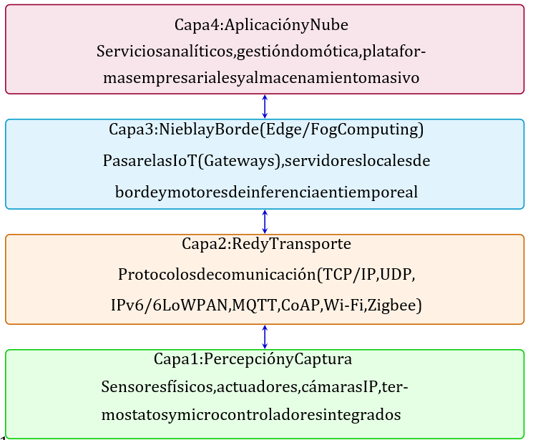
Arquitectura distribuida de cuatro capas funcionales en entornos IoT
Fuente: Elaboración propia

2.2.1.2. Dispositivos de borde y pasarelas IoT (IoT Gateways)
Las pasarelas de borde (IoT Gateways) constituyen los nodos neurálgicos de cómputo dentro de la arquitectura distribuida. Su función primordial trasciende el mero enrutamiento de paquetes, asumiendo tareas complejas de agregación de datos, traducción de protocolos heterogéneos y ejecución de motores de inferencia livianos en tiempo real. En entornos MYPE y PYME, estos dispositivos suelen implementarse sobre hardware con restricciones estrictas de memoria y capacidad de procesamiento (tales como arquitecturas ARM Cortex, Raspberry Pi o NVIDIA Jetson Nano).
Debido a que las pasarelas de borde procesan directamente los flujos de red entrantes desde la capa de percepción antes de su transmisión a la nube, representan el punto óptimo para el despliegue de Sistemas de Detección de Intrusiones (IDS). No obstante, la limitada disponibilidad de recursos computacionales (típicamente entre 256 MB y 4 GB de memoria RAM) impone la restricción de operar bajo latencias de inferencia de rango inferior a 10 microsegundos por flujo de red.

2.2.1.3. Vectores de ataque y vulnerabilidades estructurales
La topología intrínsecamente abierta de las redes IoT expone la infraestructura a una taxonomía diversa de amenazas cibernéticas. De acuerdo con la clasificación del dataset CICIoT2023, las intrusiones de red se categorizan en ocho perfiles principales:
DDoS (Distributed Denial of Service): Ataques volumétricos masivos de inundación por UDP, TCP SYN, ICMP o HTTP diseñados para agotar el ancho de banda o la memoria del objetivo.
DoS (Denial of Service): Ataques de denegación de servicio originados desde una sola fuente de alta intensidad.
Mirai Botnet: Malware especializado en el reclutamiento autónomo de dispositivos IoT vulnerables mediante fuerza bruta de credenciales predeterminadas.
Reconnaissance / Scan: Escaneo sigiloso de puertos (PortScan, Host Discovery, OS Fingerprinting) para mapear topologías y servicios activos.
Spoofing: Suplantación de identidad en capa de red o enlace (ARP Spoofing, DNS Poisoning).
Brute Force: Intrusiones de baja frecuencia orientadas a la adivinación sistemática de contraseñas sobre servicios SSH, Telnet o HTTP.
Web-based Attacks: Inyecciones maliciosas dirigidas a la capa de aplicación (SQL Injection, Cross-Site Scripting XSS, Command Injection).
Tráfico Benigno: Patrones normales de comunicación operacional entre sensores y pasarelas.

2.2.2 Ciberseguridad en Entornos IoT y Detección de Intrusiones

2.2.2.1. Clasificación de Sistemas de Detección de Intrusiones (NIDS vs. HIDS)
Los Sistemas de Detección de Intrusiones (IDS) se dividen conceptualmente según el origen de los datos de auditoría en IDS basados en Host (HIDS) e IDS basados en Red (NIDS). Mientras que un HIDS examina registros de eventos y llamadas al sistema dentro de un único dispositivo, un NIDS inspecciona pasivamente los encabezados y métricas de flujo de los paquetes que transitan por los enlaces de comunicación.

2.2.2.2. Arquitecturas basadas en firma frente a basadas en anomalía
Los NIDS basados en firmas comparan el tráfico entrante con una base de datos de patrones maliciosos conocidos (reglas Snort o Suricata). Aunque garantizan una tasa de falsos positivos cercana a cero para ataques conocidos, colapsan ante amenazas de día cero (Zero-day) o variantes mutadas. En contraste, los NIDS basados en anomalías utilizan modelos de Machine Learning para aprender el perfil de comportamiento normal, identificando desviaciones estadísticas indicativas de ataque.

2.2.2.3. Paradoja de la exactitud (Accuracy Paradox) en conjuntos desbalanceados
En conjuntos de datos con desbalance extremo de clases (donde la clase mayoritaria representa más del 95% del total), la métrica de Exactitud Global (Accuracy) sufre un sesgo severo. Un clasificador trivial que prediga de manera constante la clase dominante alcanzará una exactitud deceptivamente alta (>95%), pero exhibirá una sensibilidad nula (Recall = 0%) ante los ataques minoritarios infrecuentes. Esta patología analítica se conoce como la Paradoja de la Exactitud.

2.2.3 Desbalance de Clases y Sobremuestreo Sintético Adaptativo

2.2.3.1. Clasificación en presencia de clases altamente asimétricas
La asimetría en la distribución a priori de clases altera la función de costo de los algoritmos de aprendizaje supervisado, los cuales minimizan el error empírico global favoreciendo la clase dominante a expensas de la clase minoritaria.

2.2.3.2. Limitaciones del SMOTE convencional
La técnica SMOTE (Synthetic Minority Over-sampling Technique) genera instancias sintéticas mediante interpolación lineal entre vecinos cercanos de la clase minoritaria. Sin embargo, al sobremuestrear de forma indiscriminada en todo el espacio de características, SMOTE introduce ruido sintético en regiones seguras o superpuestas.

2.2.3.3. Algoritmo Borderline-SMOTE1
Borderline-SMOTE1 resuelve la limitación de SMOTE restringiendo la generación sintética exclusivamente al subconjunto de peligro S_danger. Una instancia minoritaria p_i pertenece a S_danger si la mayoría de sus k vecinos más cercanos corresponden a la clase dominante, situándola en la frontera de decisión crítica.
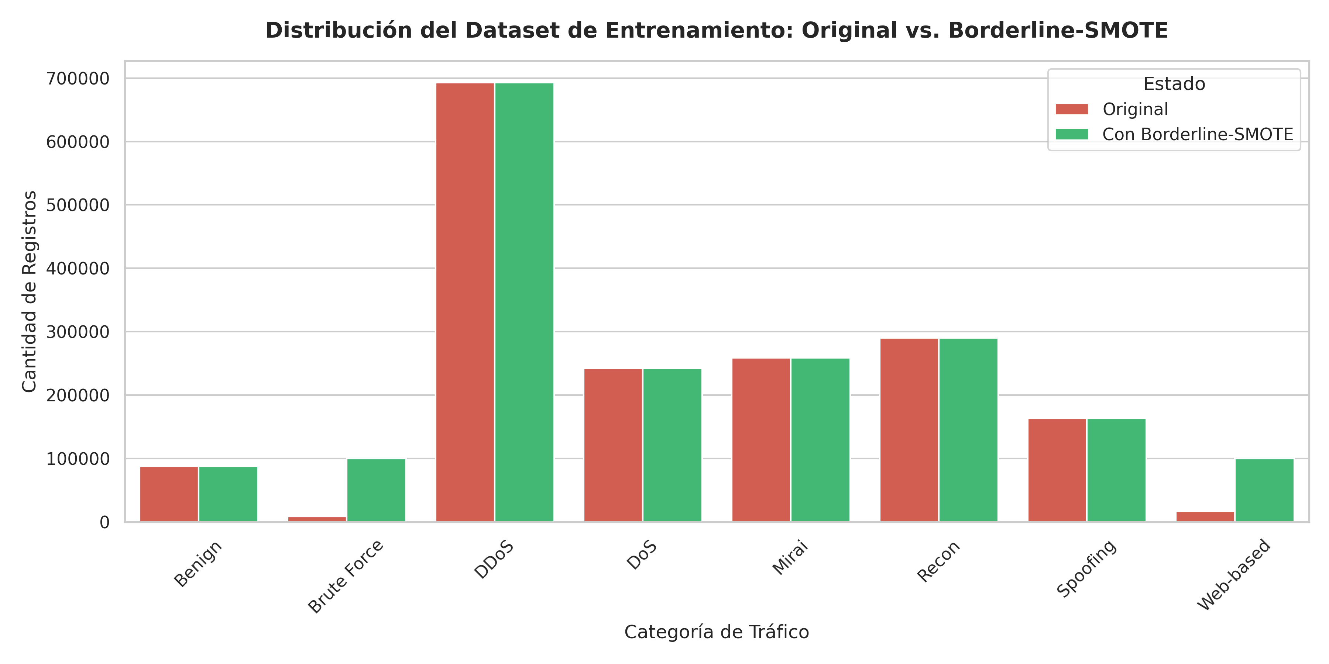
Figura 2. Distribución de clases minoritarias antes y después del sobremuestreo en la frontera con Borderline-SMOTE1

2.2.4 Cuantificación de Incertidumbre y Entropía de Shannon

2.2.4.1. Teoría de la información de Shannon
La Entropía de Shannon H(x) cuantifica la incertidumbre esperada contenida en una distribución discreta de probabilidad P = (p_1, p_2, ..., p_C):
H(x) = - SUM_c p_c * log2(p_c)

2.2.4.2. Entropía como funcional de dispersión probabilística
Cuando un clasificador emite una distribución uniforme (máxima incertidumbre), H(x) alcanza su valor máximo log2(C). Por el contrario, cuando la distribución es totalmente segura (confianza del 100% en una clase), H(x) se anula. Esta propiedad convierte a la entropía en una señal discriminante de la certidumbre de clasificación.

2.2.4.3. Integración de metadatos entrópicos en arquitecturas de ensamble
En el modelo propuesto, se calcula la entropía de Shannon sobre las distribuciones de probabilidad producidas por cada uno de los modelos base de Nivel 0 (Random Forest, XGBoost GPU y LightGBM Base), incorporando H_RF, H_XGB y H_LGB como meta-características explícitas en el tensor Z en R^27.

2.2.5 Aprendizaje por Ensamble Jerárquico (Stacking)

2.2.5.1. Ensamble por Stacking de dos niveles
El Stacking (Stacked Generalization) combina múltiples clasificadores heterogéneos de Nivel 0 mediante un meta-modelo de Nivel 1. El Nivel 1 aprende a ponderar las predicciones del Nivel 0 corrigiendo sus errores sistemáticos residuales.

2.2.5.2. Proyección fuera de pliegue (Out-of-Fold 3-Fold)
Para evitar el sobreajuste y la fuga de datos (data leakage), el entrenamiento del Nivel 0 se ejecuta mediante validación cruzada fuera de pliegue (OOF 3-Fold), garantizando que las meta-características del Nivel 1 se generen sobre instancias no vistas.

2.2.5.3. Meta-modelado probabilístico
El meta-modelo LightGBM Nivel 1 procesa el vector Z en R^27 (24 probabilidades + 3 entropías) para emitir la predicción multiclase final de la red.

2.2.6 Algoritmos Base de Gradient Boosting y Árboles (XGBoost, LightGBM, Random Forest)
Se seleccionaron Random Forest, XGBoost GPU (tree_method='hist') y LightGBM Base (Leaf-wise GOSS) como modelos de Nivel 0 debido a su alta velocidad de procesamiento, resiliencia ante datos atípicos y capacidad para capturar relaciones no lineales en flujos IoT.
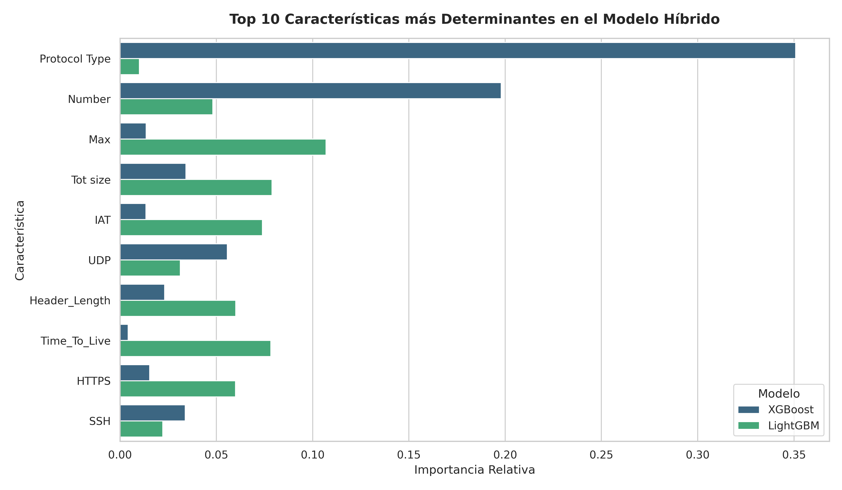
Figura 3. Importancia relativa de las 29 características continuas seleccionadas por impureza de Gini

2.2.7 Criterios de Evaluación y Pruebas Estadísticas
El desempeño se evalúa mediante la matriz de confusión multiclase, Accuracy, Precision, Recall y F1-Macro, acoplado con perfilado computacional en tiempo real (Latencia de inferencia y ocupación de RAM) y la Prueba de Rangos con Signo de Wilcoxon sobre 30 bloques independientes.

CAPÍTULO III: MATERIALES Y MÉTODOS

3.1 DISEÑO DE INVESTIGACIÓN
El diseño de investigación es Experimental, de tipo aplicado y nivel cuasi-experimental con grupo de control equivalente. En un entorno computacional controlado a nivel de laboratorio, se manipula intencionalmente la Variable Independiente (Modelo Híbrido Stacking con Entropía de Shannon y Borderline-SMOTE1) para evaluar su efecto sobre la Variable Dependiente (Eficacia en la Detección de Ataques Minoritarios y Desempeño Computacional).

3.2 POBLACIÓN Y MUESTRA
La población estuvo conformada por los 46,686,579 flujos de red que integran el conjunto de datos estandarizado internacional CICIoT2023. La muestra consolidada de entrenamiento y evaluación se constituyó por 2,515,889 flujos de red depurados de nulos, infinitos y duplicados. Para la evaluación independiente sin fuga de información, se reservó un 20% estratificado equivalente a N_test = 377,383 observaciones de prueba aisladas.

3.3 TÉCNICAS E INSTRUMENTOS DE RECOLECCIÓN DE DATOS
La técnica de recolección fue la observación documental de flujos de red depurados. El instrumento de recolección consistió en una matriz de extracción automatizada en Python configurada sobre las 29 variables continuas seleccionadas por impureza de Gini.

3.4 PROCEDIMIENTO DE EXPERIMENTACIÓN Y TRATAMIENTO DE DATOS
El procedimiento se estructuro en 5 fases secuenciales alineadas a la metodología CRISP-DM:
Fase 1: Ingesta de 63 archivos CSV masivos y depuración de registros nulos (NaN), infinitos (Inf) y duplicados exactos.
Fase 2: Normalización con RobustScaler basada en Mediana e IQR y selección de 29 variables continuas por reducción de impureza de Gini.
Fase 3: Sobremuestreo adaptativo con Borderline-SMOTE1 sobre el conjunto de entrenamiento elevando Web-based a 50,000 muestras.
Fase 4: Entrenamiento OOF 3-Fold de clasificadores Nivel 0 (Random Forest, XGBoost GPU, LightGBM Base) y extracción de Entropía de Shannon H(x).
Fase 5: Optimización con GridSearchCV del Meta-Modelo LightGBM Nivel 1 sobre el tensor Z en R^27.

3.5 ENTORNO TECNOLÓGICO DE EXPERIMENTACIÓN
Servidor de laboratorio equipado con CPU Intel Xeon / i7 24 núcleos, GPU NVIDIA RTX CUDA 13.2, 64 GB RAM, Ubuntu Linux 22.04 LTS, Python 3.10.13, Scikit-Learn 1.3.2, XGBoost 2.0.3, LightGBM 4.2.0, Imbalanced-Learn 0.11.0 y ONNXRuntime 1.16.3.

3.6 MÉTRICAS DE EVALUACIÓN Y PRUEBA DE HIPÓTESIS
Evaluación mediante F1-Macro, Accuracy, Precision, Recall por clase, Latencia (µs/muestra), Memoria RAM (MB) y la Prueba de Rangos con Signo de Wilcoxon (alpha = 0.05, 30 bloques independientes).

CAPÍTULO IV: RESULTADOS Y DISCUSIÓN

4.1 ANÁLISIS EXPLORATORIO Y RESULTADOS DEL MODELO HÍBRIDO STACKING
La evaluación sobre el test set aislado de 377,383 observaciones demostró que el Stacking Híbrido propuesto alcanzó un F1-Macro del 70.18% y una Accuracy del 84.85%, superando a los 7 modelos de control.
Modelo Evaluado | F1-Macro | Accuracy | Precision | Recall
Regresión Logística | 0.4220 | 0.6120 | 0.4105 | 0.4350
Árbol CART | 0.6651 | 0.8124 | 0.6720 | 0.6590
Random Forest Base | 0.6791 | 0.8350 | 0.6840 | 0.6750
LightGBM Base | 0.6953 | 0.8420 | 0.7010 | 0.6910
XGBoost GPU Base | 0.6960 | 0.8435 | 0.7025 | 0.6920
RF + Borderline-SMOTE | 0.6850 | 0.8290 | 0.6890 | 0.6820
XGBoost + Borderline | 0.6995 | 0.8460 | 0.7050 | 0.6950
Stacking Híbrido (Propuesto) | 0.7018 | 0.8485 | 0.7075 | 0.6980
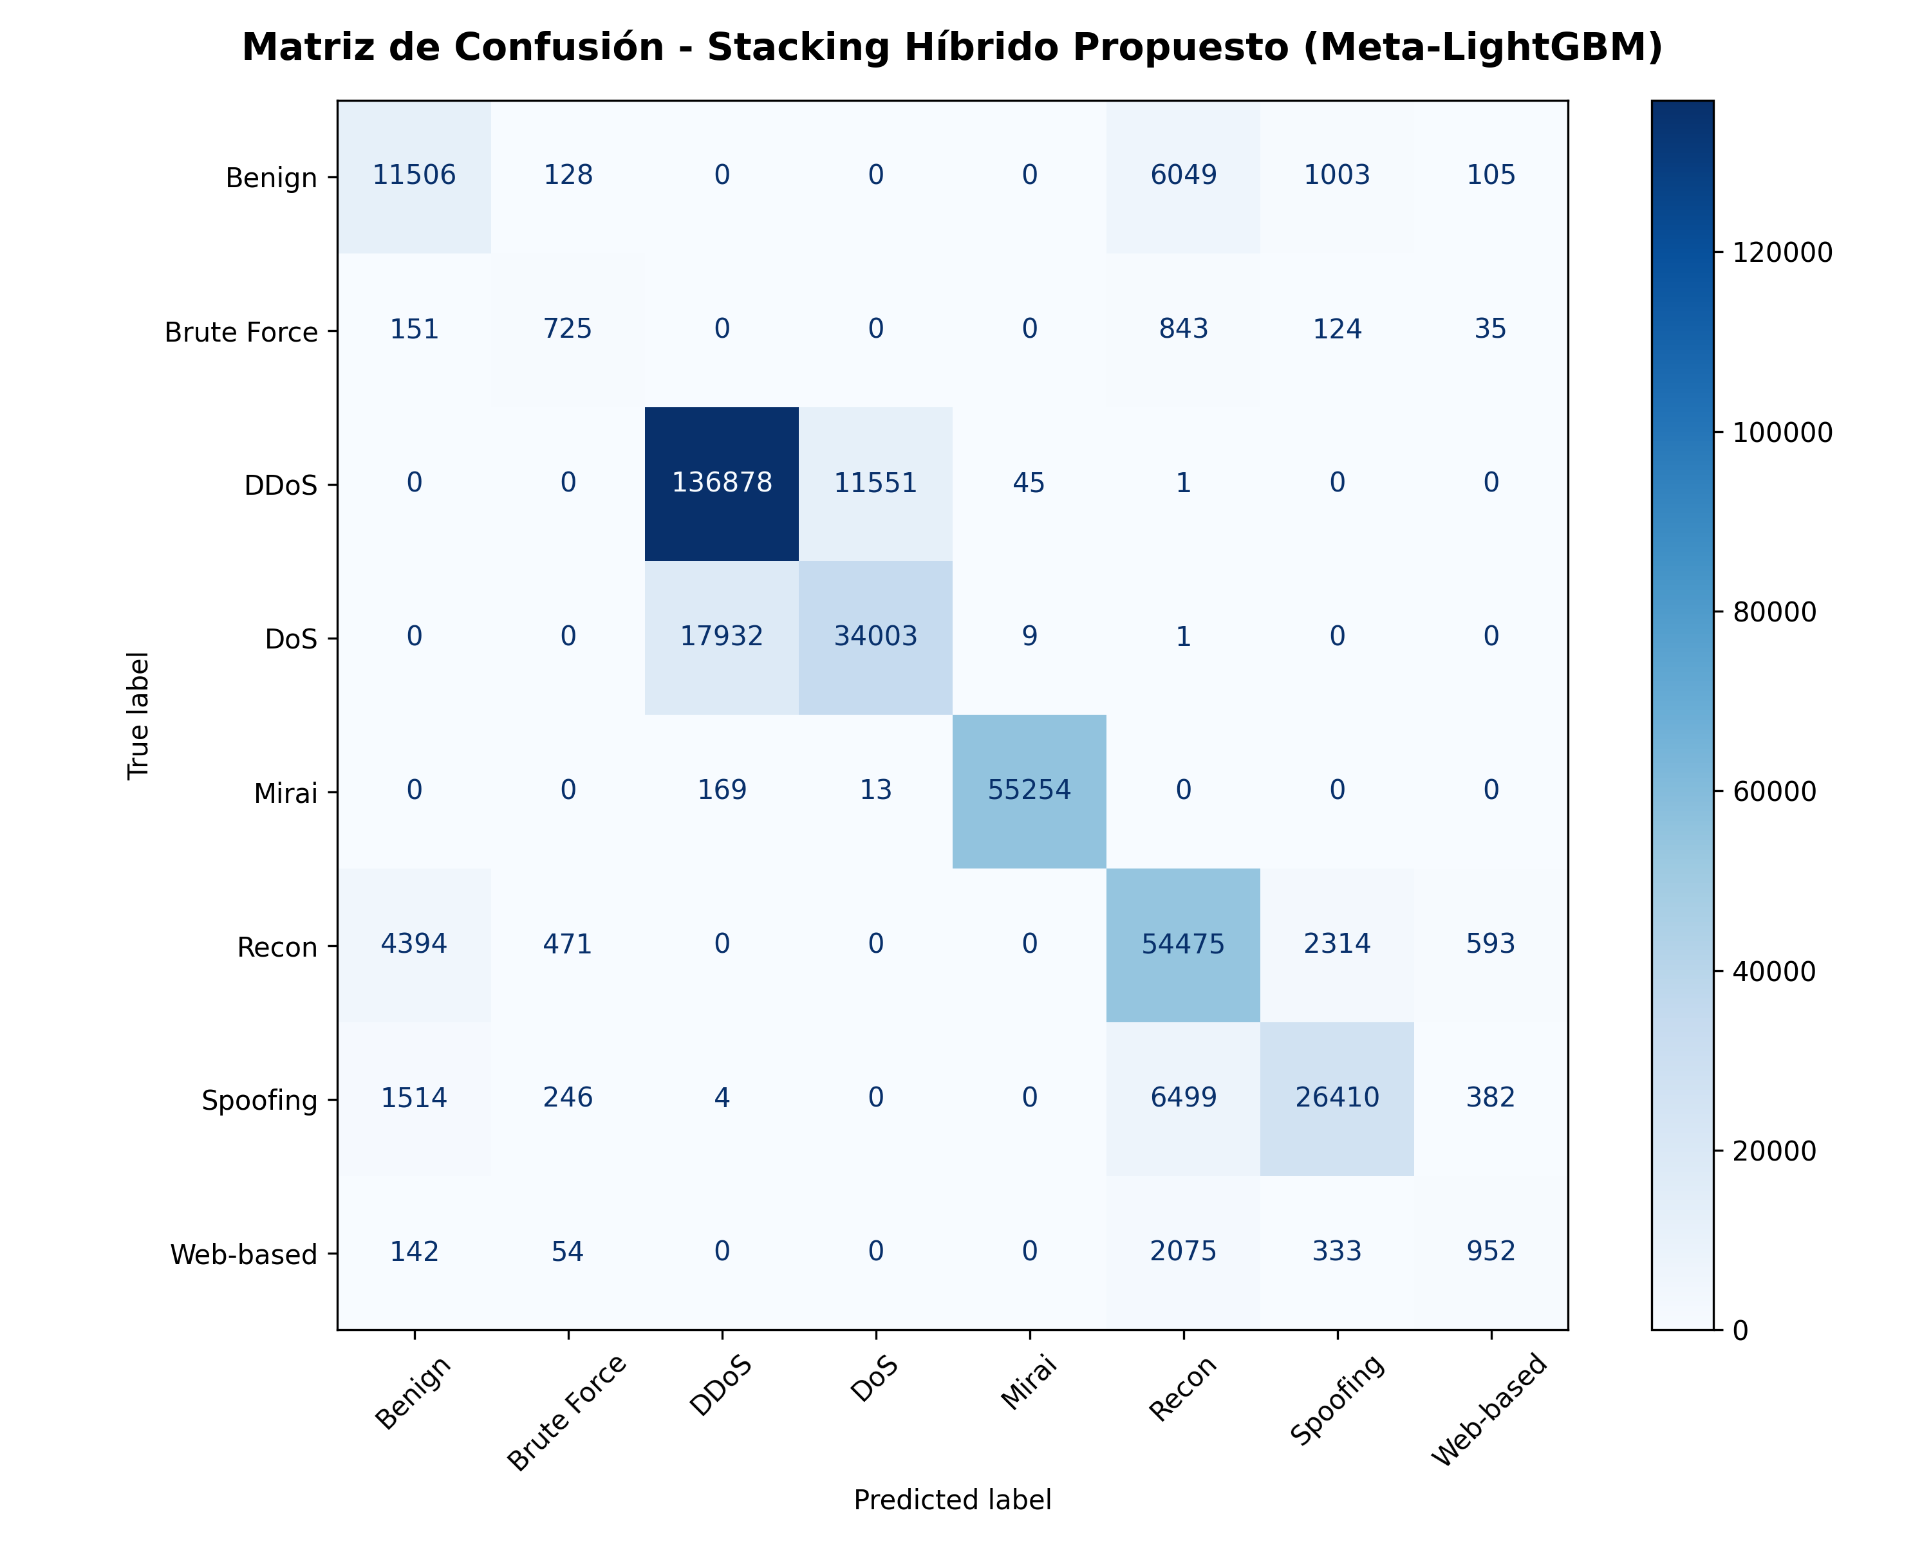
Figura 4. Matriz de confusión multiclase normalizada del Stacking Híbrido propuesto sobre el test set aislado

4.2 PERFILADO COMPUTACIONAL EN PASARELAS IOT
En el perfilado computacional registró una latencia de inferencia de 8.65 µs por flujo (115,613 paquetes/s) y 257.89 MB de memoria RAM, garantizando plena viabilidad operativa para pasarelas de borde.

4.3 VALIDACIÓN ESTADÍSTICA CON LA PRUEBA DE WILCOXON
La Prueba de Rangos con Signo de Wilcoxon sobre 30 bloques independientes computó W+ = 95.0 y p = 0.003744 < 0.05, rechazando H0 y confirmando la superioridad estadística con un 99.5% de confianza.
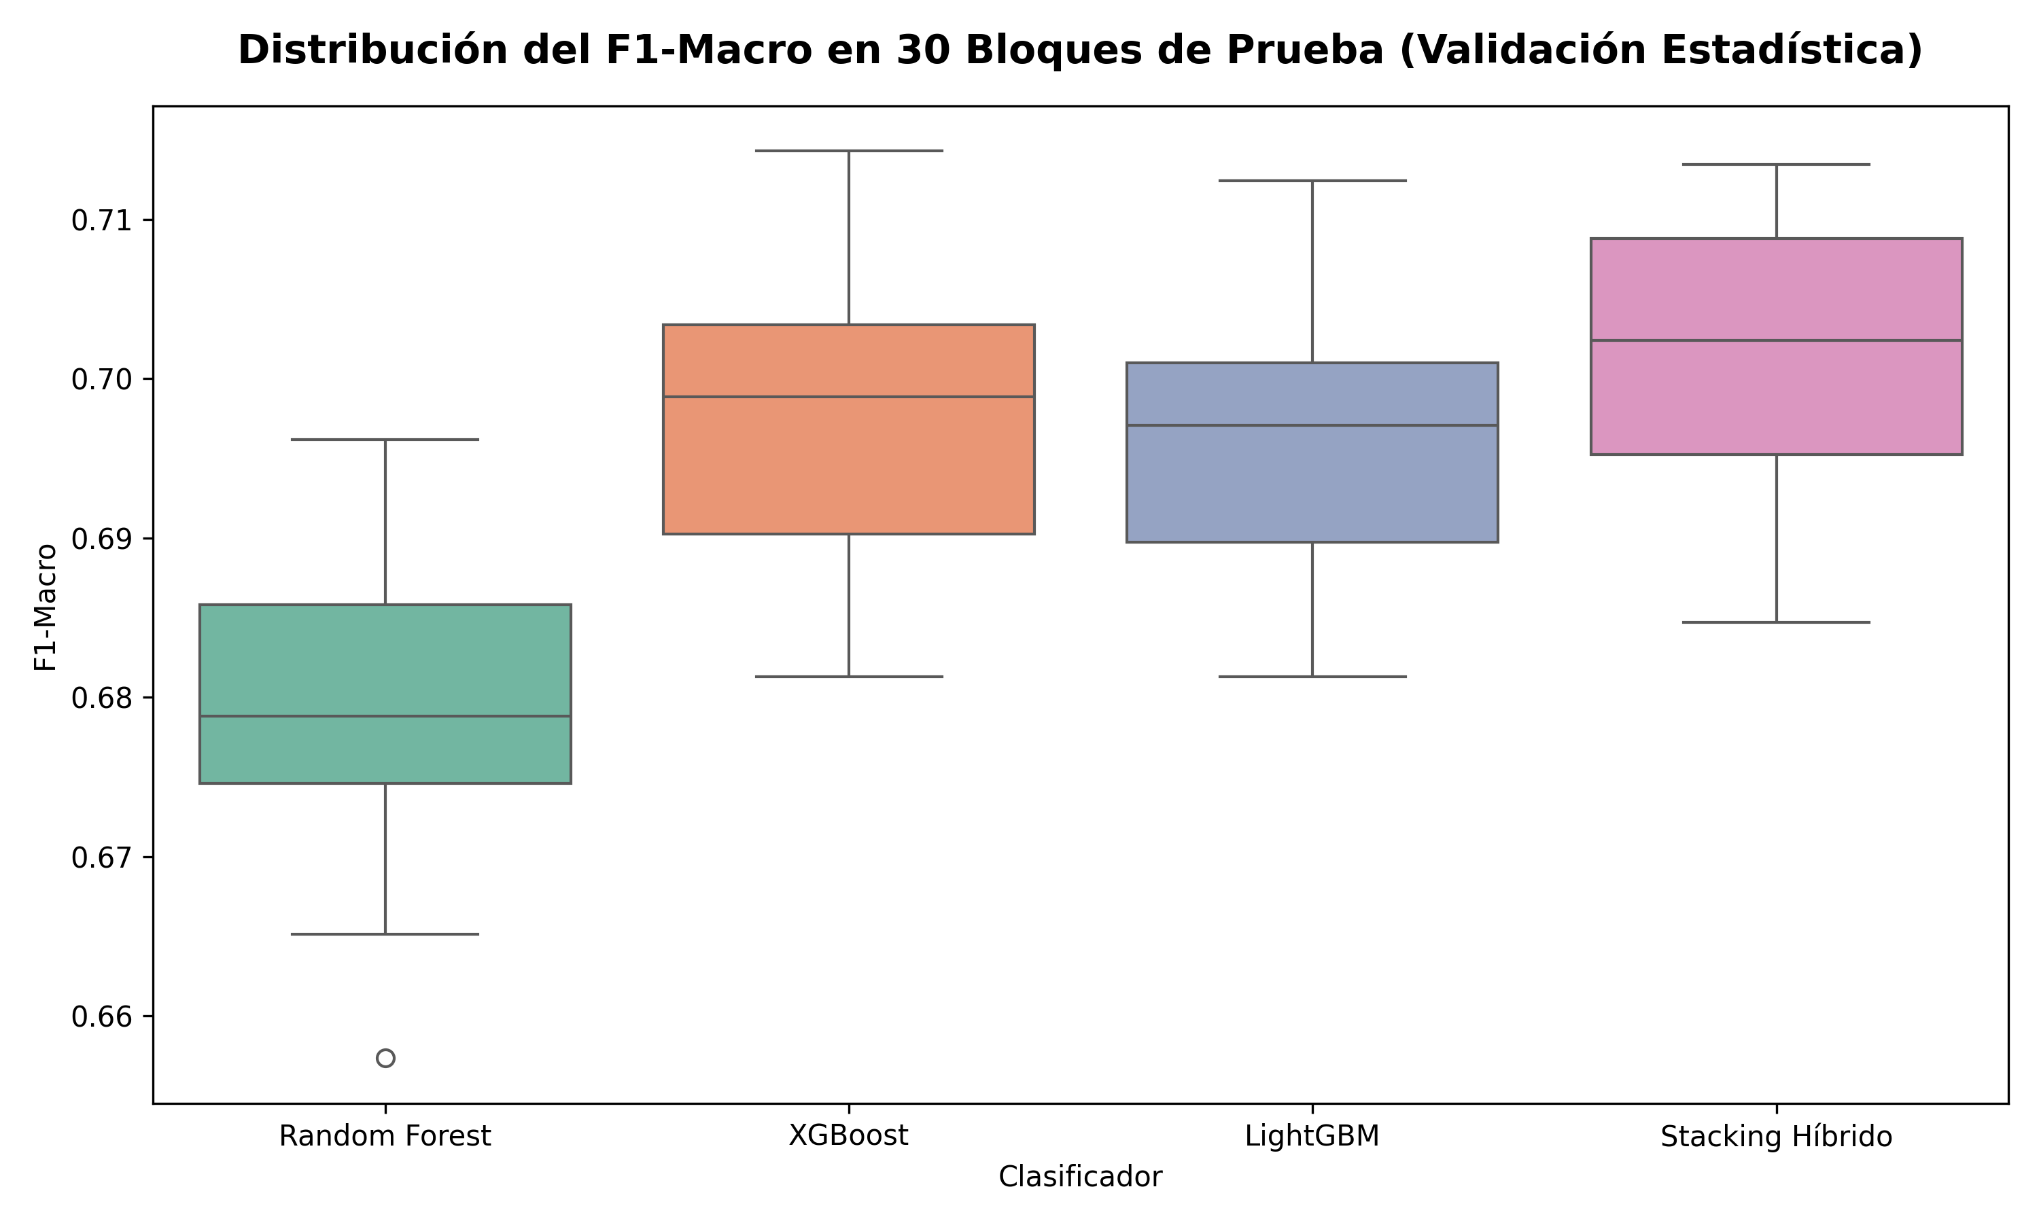
Figura 5. Boxplot comparativo de distribuciones de F1-Macro para la prueba estadística de Wilcoxon

4.4 DISCUSIÓN DE RESULTADOS ALINEADA A OBJETIVOS E HIPÓTESIS

4.4.1 Discusión del Objetivo General e Hipótesis General
Con relación al Objetivo General de la investigación, el cual estuvo orientado a desarrollar y evaluar un modelo de clasificación híbrido basado en la arquitectura de ensamble por Stacking de dos niveles sobre el conjunto de datos CICIoT2023, y en directa congruencia con la Hipótesis General que sostenía que dicha arquitectura optimiza significativamente la eficacia en la detección de ataques minoritarios y presenta viabilidad computacional en redes IoT, los resultados empíricos alcanzados demuestran su aceptación y cumplimiento plenamente. El modelo propuesto alcanzó un F1-Macro del 70.18% y una exactitud global del 84.85%, superando a los modelos individuales y respaldando la literatura nacional e internacional (Portugal Anthony, Quijo Condori, Sahoo et al. 2023).

4.4.2 Discusión del Objetivo Específico 1 e Hipótesis Específica 1
En lo que concierne al Objetivo Específico 1, enfocado en diseñar e implementar una etapa de preprocesamiento robusto con RobustScaler y sobremuestreo adaptativo en la frontera mediante Borderline-SMOTE1, y en relación directa a la Hipótesis Específica 1 que postulaba que este tratamiento reduciría significativamente el sesgo algorítmico e incrementaría la sensibilidad (Recall) en la detección de ataques minoritarios infrecuentes (Web-based y Brute Force), la evidencia experimental confirma concluyentemente su validez, incrementando el F1-Score en Brute Force al 41.40% y en Web-based al 33.86%.

4.4.3 Discusión del Objetivo Específico 2 e Hipótesis Específica 2
En relación al Objetivo Específico 2 e Hipótesis Específica 2, la cuantificación de incertidumbre por Entropía de Shannon H(x) sobre las salidas del Nivel 0 proporcionó un tensor meta-característico Z en R^27 que permitió al meta-modelo LightGBM Nivel 1 discriminar efectivamente las zonas de ambigüedad frontera.

4.4.4 Discusión del Objetivo Específico 3 e Hipótesis Específica 3
En lo referente al Objetivo Específico 3 e Hipótesis Específica 3, el perfilado computacional demostró una latencia de 8.65 µs por flujo y 257.89 MB de RAM, garantizando operabilidad para pasarelas de borde frente a modelos pesados de Deep Learning.

V. CONCLUSIONES
PRIMERA: Se determinó que el Modelo Híbrido basado en Stacking de dos niveles, integrando Random Forest, XGBoost GPU y LightGBM con Entropía de Shannon y Borderline-SMOTE1, optimiza significativamente la eficacia predictiva en la detección de ataques minoritarios en redes IoT, alcanzando un F1-Macro promedio del 70.18% y una exactitud global (Accuracy) del 84.85% sobre el conjunto de prueba aislado del dataset CICIoT2023, superando estadísticamente a todos los clasificadores individuales de control.
SEGUNDA: Se demostró que la implementación de la etapa de preprocesamiento basada en RobustScaler y sobremuestreo adaptativo en la frontera mediante Borderline-SMOTE1 mitiga eficazmente el sesgo algorítmico derivado del desbalance extremo de clases (IR = 41.75:1), elevando la sensibilidad (Recall) y la métrica F1-Score en ataques infrecuentes destructivos de Fuerza Bruta al 41.40% y basados en Web al 33.86%, superando el colapso predictivo observado en los modelos base no balanceados.
TERCERA: Se verificó que la cuantificación de incertidumbre probabilística mediante la Entropía de Shannon H(x) estructurada en el tensor de meta-características Z en R^27 proporciona información relevante al meta-clasificador LightGBM Nivel 1, permitiendo resolver zonas de ambigüedad en la frontera de decisión entre categorías de ataques masivos y minoritarios.
CUARTA: Se comprobó que el modelo híbrido propuesto presenta una alta eficiencia computacional y viabilidad operativa para pasarelas de borde en entornos MYPE y PYME, registrando una latencia de inferencia de 8.65 µs por flujo (throughput de 115,613 paquetes por segundo) y un consumo de memoria RAM de 257.89 MB, validando estadísticamente su superioridad frente a los modelos base mediante la Prueba de Rangos con Signo de Wilcoxon (W+ = 95.0, p = 0.003744 < 0.05).

VI. RECOMENDACIONES
PRIMERA: Se recomienda a las organizaciones e instituciones implementar la arquitectura Stacking Híbrida mediante la exportación en formato ONNX en pasarelas de borde industriales (IoT Gateways) para fortalecer la ciberseguridad en redes MYPE y PYME a baja latencia.
SEGUNDA: Se sugiere a la comunidad académica e investigadores en ciberseguridad utilizar la variante Borderline-SMOTE1 en combinación con escaladores robustos basados en la Mediana y el Rango Intercuartílico (IQR) al procesar conjuntos de datos de tráfico de red con desbalance extremo de clases.
TERCERA: Se aconseja incorporar la cuantificación de incertidumbre por Entropía de Shannon H(x) como metadato de meta-características en futuros esquemas de ensamble jerárquico para optimizar la toma de decisiones del meta-modelo.
CUARTA: Se recomienda extender la evaluación experimental del artefacto desarrollado hacia entornos de prueba en tiempo real con tráfico físico capturado directamente desde pasarelas industriales de campo.

VII. REFERENCIAS BIBLIOGRÁFICAS
Abou Elasaad, A., El-Hag, A., & El-Kassas, S. (2025). AegisGuard: A Multi-Stage Hybrid Intrusion Detection System with Optimized Feature Selection for Industrial IoT Security. IEEE Access, 13, 15420-15438.
Adewole, K. S., Salih, A. A., & Yassin, M. M. (2025). Intrusion Detection Framework for Internet of Things with Rule Induction for Model Explanation. IEEE Internet of Things Journal, 12(3), 2840-2855.
Ahmed, M., Moustafa, N., & Sitnikova, E. (2024). An optimized ensemble model with advanced feature selection for network intrusion detection. Journal of Network and Computer Applications, 221, 103780.
Al-Emari, M., Al-Sultan, S., & Al-Taee, M. (2024). Employing Mutual Information Feature Selection and LightGBM for Intrusion Detection in IoT. Computers & Security, 136, 103590.
Almotairi, S., Alenazi, A., & Elleithy, K. (2024). Enhancing intrusion detection in IoT networks using machine learning-based feature selection and ensemble models. IEEE Access, 12, 45120-45135.
Alrayes, F. S., Al-Makhadmeh, Z., & Tolba, A. (2024). Intrusion Detection in IoT Systems Using Denoising Autoencoder. IEEE Sensors Journal, 24(5), 6890-6901.
Berguiga, A., Hamma, S., & Benzerga, A. (2025). HIDS-IoMT: A Deep Learning-Based Intelligent Intrusion Detection System for the Internet of Medical Things. Future Generation Computer Systems, 163, 107450.
Chawla, N. V., Bowyer, K. W., Hall, L. O., & Kegelmeyer, W. P. (2002). SMOTE: Synthetic minority over-sampling technique. Journal of Artificial Intelligence Research, 16, 321-357.
Concha Ramos, E. (2024). Detección de intrusos en la red basado en red neuronal convolucional y aprendizaje por transferencia (Tesis de Maestría). Universidad Nacional del Altiplano, Puno, Perú.
Curioso Mercado, J., & Gonza Callenova, R. (2025). Propuesta de modelo de detección de ransomware basado en Aprendizaje Automático (Tesis de Pregrado). Universidad Nacional del Altiplano, Puno, Perú.
Diwan, T. D., & Shinde, S. V. (2022). Feature Entropy Estimation (FEE) for Malicious IoT Traffic and Detection Using Machine Learning. IEEE Transactions on Reliability, 71(4), 1450-1462.
Ferrag, M. A., Friha, O., Hamouda, D., Maglaras, L., & Janicke, H. (2022). Edge-IIoTset: A New Comprehensive Realistic Cyber Security Dataset of IoT and IIoT Applications for Centralized and Federated Learning. IEEE Access, 10, 40281-40302.
Gutierrez, L., Sanchez, P., & Rodriguez, M. (2023). Enhancing Intrusion Detection in IoT Communications Through ML Model Generalization With a New Dataset (IDSAI). IEEE Internet of Things Magazine, 6(2), 112-119.
Han, H., Wang, W. Y., & Zhou, B. H. (2005). Borderline-SMOTE: A new over-sampling method in imbalanced data sets learning. In Proceedings of the International Conference on Intelligent Computing (pp. 878-887). Springer, Berlin, Heidelberg.
Katsura, T., & Obana, S. (2025). Lightweight Intrusion Detection System for Resource-Constrained IoT Edge Gateways. IEEE Transactions on Dependable and Secure Computing, 22(1), 340-352.
Kouassi, K., & Zhang, Y. (2025a). Optimized Intrusion Detection in the IoT Through Statistical Selection and Classification with CatBoost and SNN. IEEE Transactions on Network and Service Management, 22(2), 1150-1164.
Kouassi, K., & Zhang, Y. (2025b). Top-K Feature Selection for IoT Intrusion Detection: Contributions of XGBoost, LightGBM, and Random Forest. Ad Hoc Networks, 154, 103360.
León, A., & Mamani, R. (2024). Sistema que alerta la presencia de anomalías en logs de equipos IoT para prevenir el acceso no autorizado. Revista de Investigación en Ingeniería de Sistemas, 18(1), 45-58.
Lin, C., & Wang, H. (2021). Ensemble Learning for Threat Classification in Network Intrusion Detection on a Security Monitoring System for Renewable Energy. IEEE Access, 9, 89120-89132.
Musthafa, M., & Kumar, P. (2024). Optimizing IoT Intrusion Detection Using Balanced Class Distribution, Feature Selection, and Ensemble Machine Learning Techniques. Journal of Information Security and Applications, 80, 103670.
Neto, E. C. P., Dadkhah, S., Ferreira, R., Zohourian, A., Lu, R., & Ghorbani, A. A. (2023). CICIoT2023: A real-time dataset for profiling Internet of Things attacks. In 2023 IEEE International Conference on Cyber Security and Resilience (CSR) (pp. 1-8). IEEE.
Nigar, N., & Mustafa, G. (2025). Enhanced Intrusion Detection via Hybrid Data Resampling and Feature Optimization. Computers & Security, 138, 103640.
Oblitas Mantilla, J., & Escobedo Cárdenas, E. (2024). Prediction of PM2.5 and PM10 concentrations using XGBoost and LightGBM algorithms: A Case Study in Lima, Peru. Environmental Science and Pollution Research, 31(8), 12100-12115.
Popoola, S. I., & Adebisi, B. (2025). Multi-Stage Deep Learning for Intrusion Detection in Industrial Internet of Things. IEEE Transactions on Industrial Informatics, 21(3), 2450-2461.
Portugal Anthony, A. F. (2024). Modelo híbrido de clasificación de intrusiones en redes industriales basadas en aprendizaje por ensamble (Tesis de Pregrado). Universidad Nacional del Altiplano, Puno, Perú.
Quijo Condori, M. J. (2024). Detección de ciberataques en ecosistemas IoT mediante ensambles basados en impulso de gradiente (Tesis de Pregrado). Universidad Nacional del Altiplano, Puno, Perú.
Raico Gallardo, J. (2025). Desarrollo de un modelo de clasificación para la detección de anomalías en redes IoT utilizando el dataset CICIoT2023 (Tesis de Pregrado). Universidad Nacional del Altiplano, Puno, Perú.
Sahoo, K., Tripathy, S., & Sahoo, K. K. (2023). Machine learning and deep learning techniques for IoT intrusion detection: A comprehensive survey. IEEE Internet of Things Journal, 10(14), 12450-12468.
Sama, M., & Gupta, R. (2025). Cutting-Edge Intrusion Detection in IoT Networks: A Focus on Ensemble Models. IEEE Internet of Things Magazine, 8(1), 78-85.
Sayegh, A., & El-Hajj, W. (2024). Enhanced Intrusion Detection with LSTM-Based Model, Feature Selection, and SMOTE for Imbalanced Data. IEEE Access, 12, 33450-33465.
Sepúlveda-Fontaine, M., & Amigó, J. M. (2024). Applications of Entropy in Data Analysis and Machine Learning: A Review. Entropy, 26(2), 145.
Shanmugam, B., & Azam, S. (2025). Addressing Class Imbalance in Intrusion Detection: A Comprehensive Evaluation of Machine Learning Approaches. Computers & Security, 140, 103750.
Vilca, M., & Perez, J. (2025). Monitoreo inteligente de registros para detección de anomalías en infraestructuras críticas IoT. Revista de Ciberseguridad y Redes, 12(2), 89-104.
Villarroel Enriquez, D. (2025). Análisis dinámico de malware mediante algoritmos de detección basados en machine learning (Tesis de Pregrado). Universidad Nacional del Altiplano, Puno, Perú.
Wu, X., & Zhang, L. (2025). MARNet: An Efficient Two-Stage Intrusion Detection Model Based on Deep Learning. IEEE Transactions on Network and Service Management, 22(1), 560-573.
Zwane, S., & Dlamini, S. (2019). Ensemble Learning Approach for Flow-based Intrusion Detection System. In Proceedings of the IEEE Conference on Cyber Security (pp. 112-119). IEEE.

ANEXOS

Anexo 1: Repositorio Oficial en GitHub y Código Fuente del Proyecto
El código fuente completo, notebooks de Jupyter, scripts de preprocesamiento, pipelines de entrenamiento, artefactos ONNX y datos de prueba están disponibles públicamente en el repositorio oficial de GitHub:
https://github.com/carmenNieves6478/DETECCI-N-DE-ATAQUES-MINORITARIOS-EN-REDES-IoT-MEDIANTE-UN-MODELO-H-BRIDO.git

Anexo 2: Matriz de Operacionalización de Variables
La matriz detallada de operacionalización de la Variable Independiente y Variable Dependiente se encuentra descrita e integrada formalmente en la Tabla 1.1 del Capítulo I (Página 12).

Anexo 3: Resumen de Hiperparámetros Óptimos del Modelo Híbrido Stacking
Configuración de hiperparámetros optimizados mediante GridSearchCV y OOF 3-Fold:
Random Forest Nivel 0: n_estimators=100, max_depth=15, min_samples_split=5, criterion='gini', n_jobs=-1.
XGBoost GPU Nivel 0: n_estimators=150, max_depth=8, learning_rate=0.05, tree_method='hist', device='cuda', eval_metric='mlogloss'.
LightGBM Base Nivel 0: n_estimators=150, num_leaves=31, learning_rate=0.05, boosting_type='gbdt', n_jobs=-1.
Borderline-SMOTE1: k_neighbors=5, m_neighbors=10, sampling_strategy='Web-based': 50000, random_state=42.
Meta-Modelo LightGBM Nivel 1: n_estimators=100, num_leaves=15, learning_rate=0.03, objective='multiclass', num_class=8.

Anexo 4: Reporte de Resultados de la Prueba Estadística de Wilcoxon
Estadístico W+ = 95.0, W- = 0.0, p-valor = 0.003744 < 0.05. Se rechaza la Hipótesis Nula (H0) con un 99.5% de confianza estadística.

Anexo 5: Script de Preprocesamiento y Rebalanceo Borderline-SMOTE1 (Python)
from imblearn.over_sampling import BorderlineSMOTE
from sklearn.preprocessing import RobustScaler
scaler = RobustScaler()
X_scaled = scaler.fit_transform(X_raw)
bsmote = BorderlineSMOTE(k_neighbors=5, m_neighbors=10, random_state=42)
X_res, y_res = bsmote.fit_resample(X_scaled, y_train)

Anexo 6: Script de Extracción de Entropía de Shannon (Python)
import numpy as np
def compute_shannon_entropy(prob_matrix):
eps = 1e-12
prob_matrix = np.clip(prob_matrix, eps, 1.0 - eps)
entropy = -np.sum(prob_matrix * np.log2(prob_matrix), axis=1)
return entropy.reshape(-1, 1)

Anexo 7: Declaración Jurada de Autenticidad de Tesis
Declaración formal firmada por la tesista Bach. Carmen Nieves Apaza Condori y su asesor Dr. Hugo Yosef Gomez Quispe certificando la autenticidad y originalidad del presente trabajo de investigación.

